Приложение 6

Проверочный тест

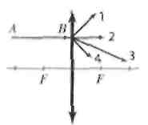
1 вариант

- С каким лучом совпадает ход луча АВ после прохождения собирающей тонкой линзы?

- На рисунке представлено расположение собирающей линзы и трех предметов перед ней. Изображение какого из этих предметов будет мнимым, увеличенным, прямым?

- 1.
- 2.
- 3.
- Изображение всех трёх предметов.

3. Можно ли с помощью рассеивающей линзы получить действительное изображение предмета? Если да, то где его нужно расположить?
1) Нет, нельзя.
- Да, между линзой и фокусом.
- Да, между фокусом и двойным фокусом.
- Да, в двойном фокусе.
- Да, за двойным фокусом.

2 вариант
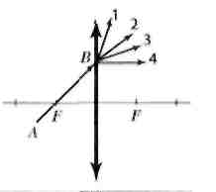
- По какому направлению пойдёт луч АВ после прохождения собирающей тонкой линзы?

- На рисунке представлено расположение собирающей линзы и трёх предметов перед ней. Изображение какого из этих предметов будет действительным, увеличенным, перевёрнутым?
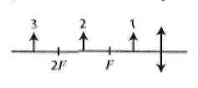
1) 1.
2) 2.
3) 3.
4) Такого изображения не получится.

- Можно ли с помощью рассеивающей линзы получить увеличенное изображение предмета? Если да, то где его нужно расположить?
- Нет, нельзя.
- Да, между линзой и фокусом.
- Да, между фокусом и двойным фокусом.
- Да, в двойном фокусе.
- Да, за двойным фокусом.

